Itinerari de Montgòs.

D
es de la Borda de Pina Jussà agafem el camí dels fruiters fins a la Trobada dels Tres Camins.
S’agafa el camí que baixa en paral·lel al Barranc del Comamala pel Caminet dels Cirerers passant pels Graons Fets fins a trobar el Roure Sol.
Es continua fins a la desembocadura del Comamala en el Noguera Pallaresa.
A aquesta alçada es baixen uns graons que menen al Pont de Pina que creua el Noguera Pallaresa.
Es travessa el pont i es puja per un camí ampla cap a la carretera que va d’Esterri d’Aneu fins al Pla de Beret passant pel refugi de Montgarri.
En arribar a la carretera es tomba a la dreta i es continua per la carretera.
Aquesta part inicial del recorregut es realitza integrament per la carretera i per tant cal observar atentament el pas dels vehicles.
La caminada va franquejada sempre pel Noguera Pallaresa. Inicialment queda a la dreta però mes endavant el creuem per quedar-nos a l’esquerra.
Passarem pel Pas Canadenc que es una explanada amb un tancat pel pas de vaques.
Arribem al Refugi del Fornet, avui abandonat, on hi ha una esplanada gran que serveix d’aparcament de vehicles. El camí continua sense asfalt i amb una suau però continua pujadeta. El riu ens queda a l’esquerra.
Al cap d’uns 500 metres passarem pel costat de la Borda Socampo. Aquesta borda està mig ensorrada i queda a l’altre costat del Noguera Pallaressa.

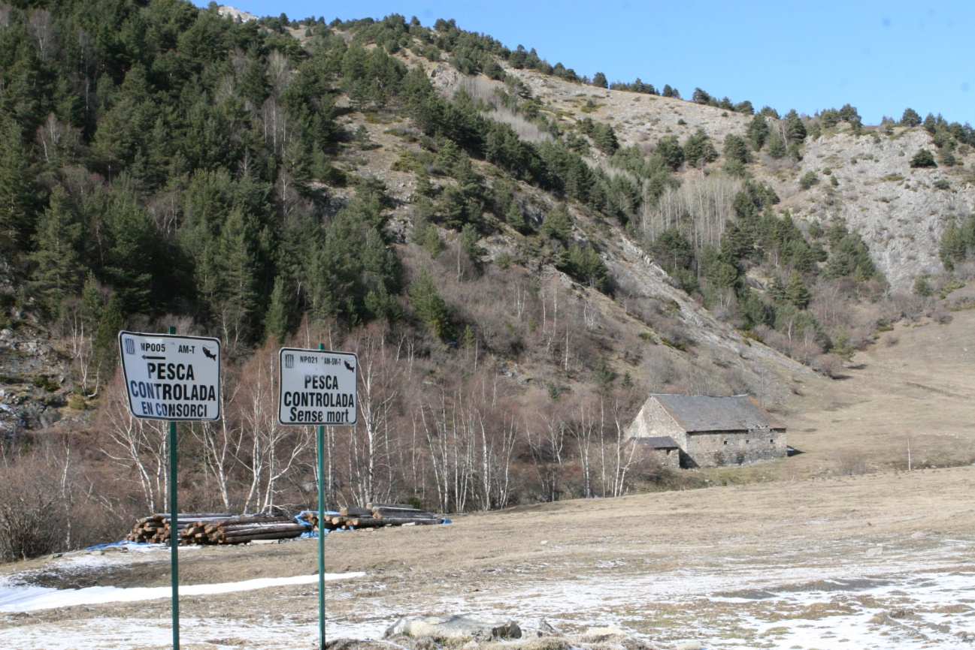
Borda Socampo vista des del Camí a Montgarri
Al cap d’una mitja hora trobarem a l’esquerra un camí ampla que baixa en direcció al riu. Va a la Borda Pubill. L’any 2009 es va ensorrar el pont d’accés a aquesta borda degut a les fortes riuades però sortosament ha estat reconstruït durant l’any 2010. La borda ens apareix al cap d’una estona de veure el pont.

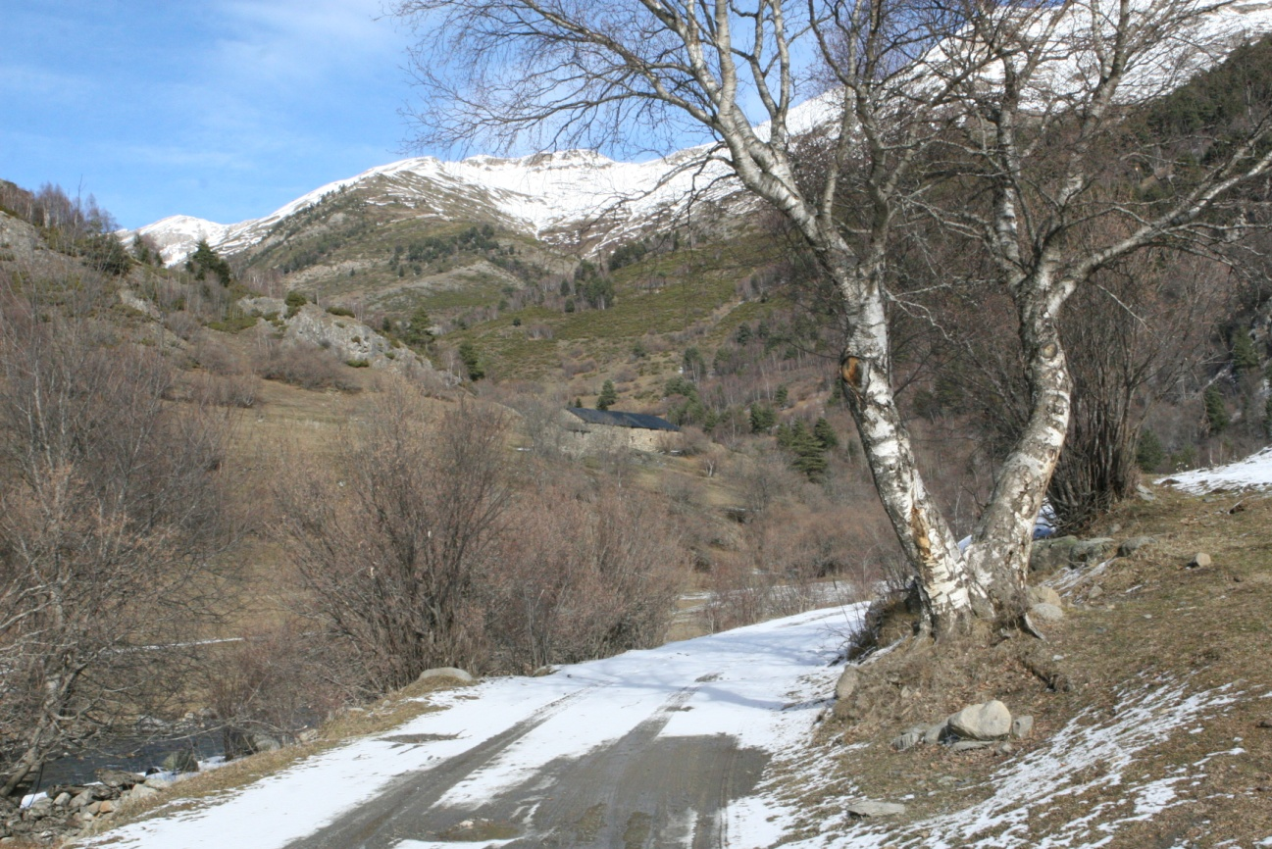

També des del camí podem veure la Borda Pubill.

A uns dos km hi ha un caminet a dreta que s’enfila a la Borda de Tariou. Es molt petitona i no queda visible des del camí estan.
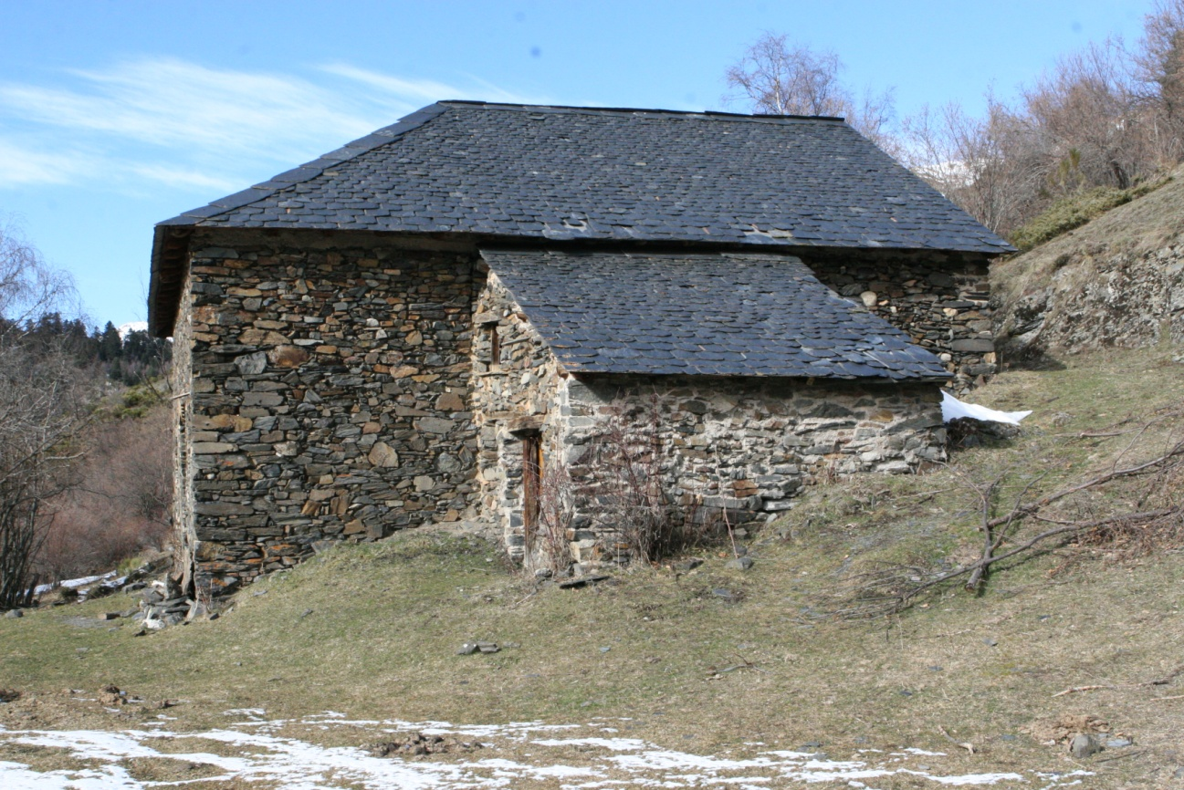

La Borda de Tariou ens queden a la dreta, i una mica enfilada, del camí.

En canvi si que es veu perfectament una altra borda situada una mica mes amunt i a l’altre banda del riu. Es la Borda Petit. Ara disposa d’un nou i atractiu pont construït pel Parc Natural.
Durant el recorregut encara podrem observar, a ma dreta, algunes construccions que ens recorden l’explotació forestal per part dels francesos a finals del segle XIX.
Arribem a les Bordes d’Isil que ens queden a ma dreta.
Una mica mes enllà arribem a l’abandonat Poble de Bonabé i al Pont de Perosa d’on arrenquen un munt d’excursions de gran abast: Port de Salau, Port de Clavera, Port d’Aulà, Itinerari de Montgòs i Refugi de Montgarri en direcció al Pla de Beret. En aquest punt també tenim la possibilitat de deixar el vehicle ja que hi ha aparcaments. No obstant en les èpoques de neu (normalment entre novembre i març) el camí no te un transit fàcil amb el vehicle. I molt especialment la continuació cap al poble abandonat i al Refugi de Montgarri.
Alguns cartells ens informen d’alguns detalls d’aquestes excursions. Nosaltres agafem el camí que queda a l’esquerra abans de creuar el Pont de Perosa. De moment es el mateix camí que va al Port de Clavera. Es un camí força ampla i en molt bon estat. Transita per la vessant esquerra del Noguera Pallaressa.
A un parell de kms travessem un barranc anomenat Torrent de la Tinta. Una mica mes enllà trobem, a la dreta, la bifurcació que s’enfila cap al Port de Clavera. En nostre camí, però, continua enganxat al Noguera Pallaresa.
Creuem tres nous barrancs, el primer anomenat de Clavera, el segon Raspamala i el tercer de Montgòs. Entre el segon i tercer barranc ens endinsem en un espès bosc d’avets i pi roigs anomenat Bosc de Montgòs.
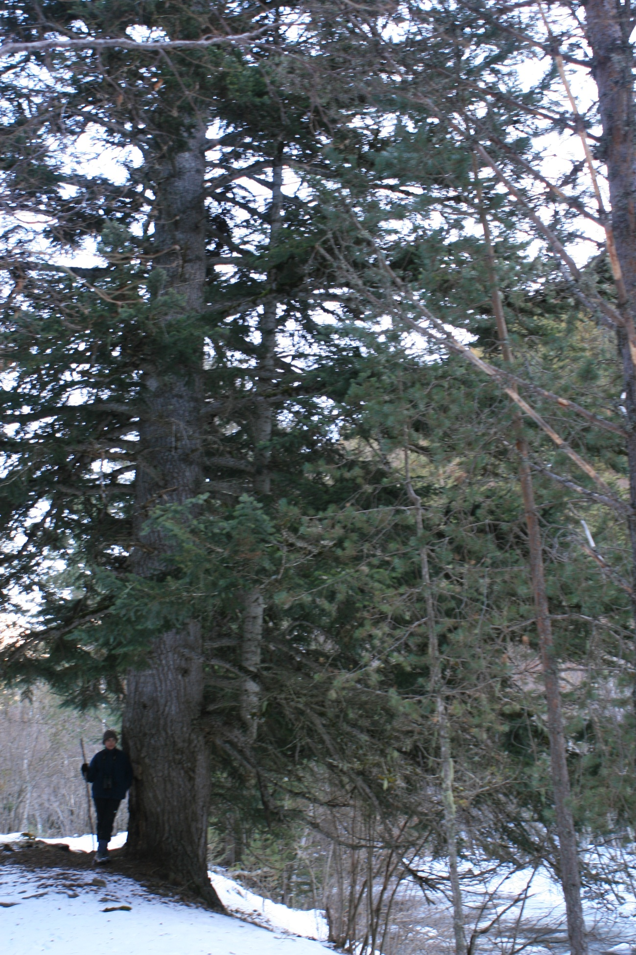

Un majestuós pi roig en el Bosc de Montgòs
Trobem i travessem el Pont de Montgòs, força estret i alçat del nivell de la Noguera.

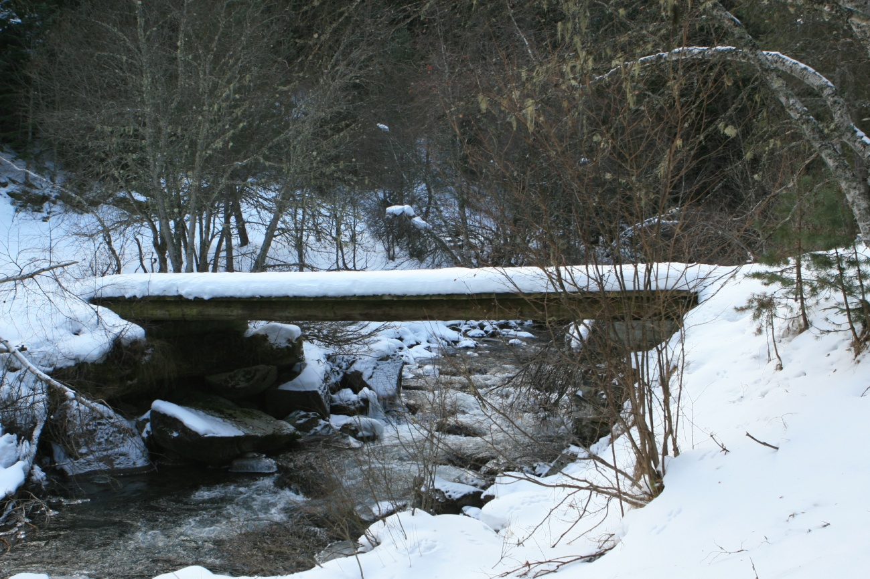

El bonic Pont de Montgós sobre el Noguera Pallaressa

Un cop travessat el pont ens trobem en la Pista de Bonabé que enllaça el Refugi del Fornet amb el Refugi de Montgarri. Ara circulem pel frondós i espectacular Bosc de Bonabé. No gaire enllà del pont creuat s’observa una espectacular vista del Pic de Clavera.

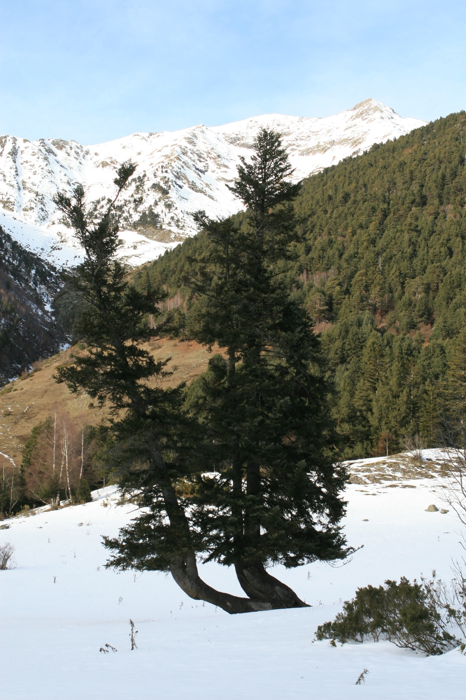

Des de la Pista de Bonabé observem aquesta vista del Pic de Clavera
El camí continua ampla amb una lleugera, encara que persistent, pujada. Aquesta acaba en una petita esplanada amb un mirador molt bonic des d’on podrem contemplar tota la Vall d’Isil. Estem en el Panell de Perosa.

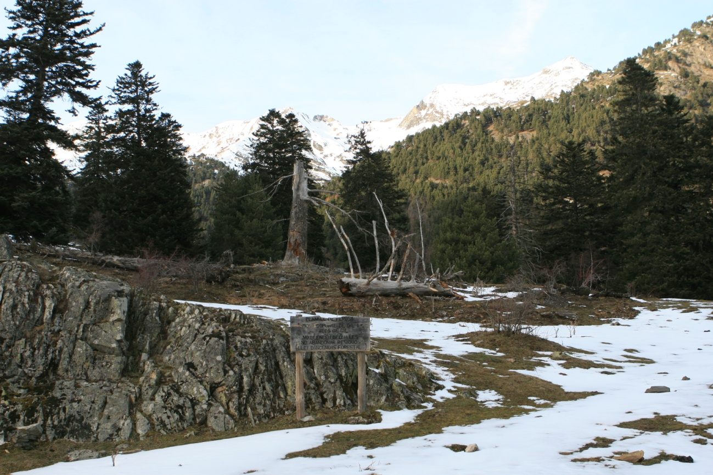

Des del Panell de Perosa es pot apreciar les muntanyes de Beret i, en la direcció oposada, tota la Vall d’Isil

En aquest mateix punt també hi trobem una placa dedicada al gran lingüista Joan Coromines. Era un dels mes grans coneixedors de les llengües romàniques.
Ara el camí baixa cap a les Bordes de Perosa i coincideix amb l’inici de la caminada.

- Temps aproximat: 3 hores d’anada
- Desnivell: 100 metres
- Dificultat: Fàcil

